Изучая подростка помни:
- Изучают подростка все педагоги, а видят его лишь немногие. Изучать надо целенаправленно и осознанно.
- Первое знакомство с подростком – это разговор о его интересах и о тех областях его жизни, где он лучше всего осведомлен.
- В беседе с педагогом подросток должен почувствовать искреннее, заинтересованное отношение к нему.
- Изучение подростка нельзя проводить в отрыве от той среды, в которой он рос, и которая его окружает.
- Комплексный характер причин трудновоспитуемости должен выявить взаимодействие социальных, биологических и психических факторов.
- Один метод сам по себе не метод. Только содружество методов, растянутых во времени, дает объективную картину диагностики трудновоспитуемого подростка.
- Педагог обязан поощрять успехи, замечать даже незначительные рост и достижений действий обучающегося и семьи.
- Педагог должен быть твердым, но добрым и отзывчивым. Ни абсолютная твердость, во, что бы то ни стало, ни такая же безграничная доброта не годятся в качестве единственного основополагающего принципа воспитания.

Перевоспитание подростка требует следующих правил:
- Педагогический оптимизм воспитания, вера в своего воспитанника;
- Начинайте перевоспитание с социально – значимой деятельности, в которой подросток может и хочет самоутвердиться;
- Единство педагогических влияний СПО, семьи и общества;
- Авторитет воспитания в глазах подростка;
- Педагог должен быть современным человеком с ярко выраженной индивидуальностью.

Разработал педагог – психолог
Невский. Я. И


ПАМЯТКА ПЕДАГОГУ ПО РАБОТЕ С ОБУЧАЮЩИМИСЯ «ГРУППЫ РИСКА».

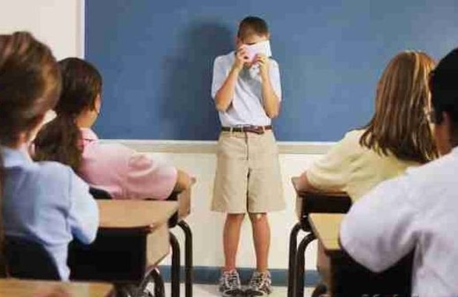

Общаясь с подростком помни:
- Беседу с подростком нужно начинать с дружеского тона;

- При первой встрече с подростком старайтесь его не критиковать;
- В процессе общения с подростком проявляйте к нему искренний интерес;
- Лучшим словом, располагающим подростка к общению, является его имя;
- Диалог с подростком следует начинать с тех вопросов, мнения по
которым совпадают;

- В процессе общения старайтесь вести диалог на равных;

- Старайтесь инициативу общения держать в своих руках;

- Умейте смотреть на вещи глазами подростка.

Последствия жизни и воспитания в семье группы риска
- детская безнадзорность и беспризорность;
- побеги из дома;
- половая распущенность;
- правонарушения и преступная деятельность;
- алкоголизм;
- наркомания и токсикомания.

Работу с такими обучающимися нужно вести дифференцированно.

Для удобства этой работы можно выделить три группы семьи:
- Семьи с безответственным отношением к воспитанию детей, где положение осложняется аморальным поведением и образом жизни родителей.
- Семьи с низкой педагогической культурой родителей, где допускаются ошибки в выборе средств, методов и форм работы с подростком, где родители не могут установить правильный стиль и тон взаимоотношений с подростком.
- Семьи, в которых допускается безнадзорность подростков по разным причинам разлад в семье, занятость родителей личными переживаниями, длительные командировки, занятость родителей работой или общественной деятельностью.

БЕСЕДА ПЕДАГОГА С РОДИТЕЛЯМИ ОБУЧАЮЩЕГОСЯ ГРУППЫ РИСКА


- Что я хорошего могу сказать о подростке? (с целью психологического расположения к себе родителей, привлечения их в союзники.)
- Что меня беспокоит в нем? (то самое, что является предметом вызова родителей в СПО, прихода к ним домой, обсуждения на родительском собрании.)
- Каковы, по нашему общему мнению причины, этого отрицательного явления, факта? (это вызывает на откровенность, а значит, позволит выявить истинные причины)
- Какие меры следует предпринять и со стороны СПО? (выработка общей стратегии и тактики воспитания и перевоспитания)
- Каких общих требований, общих принципов перехода к подростку следует придерживаться, чтобы меры были эффективными? (в этой ситуации родители откровенно становятся на сторону учителя и активно ему помогают.)

